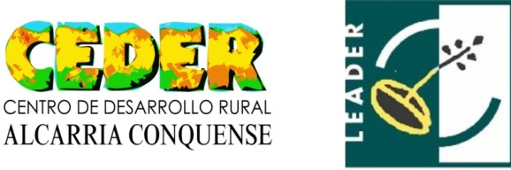
Modelo CEDER 9
Nº de expediente……………………

DECLARACIONES JURADAS PROMOTOR

D. ………………………………………mayor de edad, con DNI nº ….…………., como representante de ………………………..…………………………, con C.I.F ………………….

Declaro bajo juramento no hallarme incurso en las causas del artículo 71 del Ley 9/2017, de 8 de noviembre, de Contratos del Sector Público
Declaro bajo juramento no hallarme incurso en las prohibiciones para obtener la condición de beneficiario de subvenciones, establecidas en los apartados 2 y 3 del artículo 13 de la Ley 38/2003 de 17 de noviembre General de Subvenciones.
Declaro bajo juramento encontrarme al corriente en el pago de obligaciones por reintegro de subvenciones, a efectos de lo previsto en el artículo 13.2 g) de la Ley General de Subvenciones.
Declaro bajo juramento cumplir con lo establecido en la Ley 3/2004, de 29 de diciembre, por la que se establecen medidas de lucha contra la morosidad en las operaciones comerciales.

Para que conste a los efectos oportunos firmo la presente declaración en …………, a …. de …………… de 20…..

Firma:

Nombre:
DNI:

